УО «Белорусский государственный университет информатики и радиоэлектроники»

Отчет по лабораторной работе №3
по предмету «Теория информации»
Вариант 3

Выполнил:
Максименко Д.Е.

Проверил:
Болтак С. В.

Гр. 451004

Минск 2026
Вариант 3
Реализовать шифратор и дешифратор по алгоритму Рабина (алгоритм из методички) файла с любым содержимым (любым расширением), используя расширенный алгоритм Евклида и алгоритм быстрого возведения в степень при дешифрации. Значения параметров p, q и b задаются пользователем. Программа должна осуществлять проверку ограничений на вводимые пользователем значения параметров. Организовать вывод содержимого зашифрованного файла (сохраненного на диске в виде потока байтов) на экран в виде чисел в 10-й системе счисления. Результат работы программы – зашифрованный/расшифрованный файл/ы.

Работа алгоритмов:
- Пример работы алгоритма быстрого возведения в степень (без модульной арифметики, студент должен привести пример с модульной арифметикой)

а1(основание степени) | Z(степень) | х(результат) | Шаги выполнения
7 | 19 | 1 | 0
7 | 18 | 1*7=7 | 1
7*7 mod 41 = 8 | 9 | 7 | 2
8 | 8 | 7 * 8 mod 41 = 15 | 3
8 * 8 mod 41 = 23 | 4 | 15 | 4
23 | 4 | 15 | 5
23 * 23 mod 41 = 37 | 2 | 15 | 6
37 | 2 | 15 | 7
37 * 37 mod 41 = 16 | 1 | 15 | 8
16 | 0 | 15 * 16 mod 41 = 35 | 9

7¹⁹ = 7¹⁸ × 7 = (7²)⁹ × 7 ≡ 8⁹ × 7 = (8²)⁴ × 8 × 7 ≡ 23⁴ × 8 × 7 ≡ (23²)² × 8 × 7 ≡ 37² × 8 × 7 ≡ 16 × 8 × 7 ≡ 5 × 7 ≡ (mod 41)

2. Пример поиска случайного первообразного корня (студент должен привести пример поиска всех первообразных корней по заданному модулю)

Задано простое p = 53
Ищем простые делители p−1 = 52 = 2² × 13
Проверяем является ли случайное число 2 первообразным корнем по модулю 53:
2^{52/2} mod 53 = 52; Число 2 является первообразным по модулю 5.
2^{52/13} mod 53 = 16; Число 13 является первообразным по модулю 5.
Следовательно, число 2 является первообразным корнем по модулю 53.
k, где gcd(k, 52) > 1, число не является первообразным корнем:
- k=2, gcd(2,52)=2 > 1 - не подходит
- k=4, gcd(2,52)=2 > 1 - не подходит
- k=6, gcd(2,52)=2 > 1 - не подходит
- k=8, gcd(2,52)=2 > 1 - не подходит
- …
k = {2, 4, 6, 8, 10, 12, 13, 14, 16, 18, 20, 22, 24, 26, 28, 30, 32, 34, 36, 38, 39, 40, 42, 44, 46, 48, 50, 52}
k, где gcd(k, 52) = 1:
k=1,3,5,7,9,11,15,17,19,21,23,25,27,29,31,33,35,37,41,43,45,47,49,51
- k=1, 2¹ mod 53 = 2 - первообразный корень 2
- k=3, 2³ mod 53 = 8 - первообразный корень 8
- k=5, 2⁵ mod 53 = 32 - первообразный корень 32
- k=7, 2⁷ mod 53 = 128 ≡ 22 - первообразный корень 22
- k=9, 2⁹ mod 53 = 35 - первообразный корень 35
- k=11, 2¹¹ mod 53 = 34 - первообразный корень 34
- k=15, 2¹⁵ mod 53 = 44 - первообразный корень 44
- k=17, 2¹⁷ mod 53 = 17 - первообразный корень 17
- k=19, 2¹⁹ mod 53 = 15 - первообразный корень 15
- k=21, 2²¹ mod 53 = 7 - первообразный корень 7
- k=23, 2²³ mod 53 = 28 - первообразный корень 28
- k=25, 2²⁵ mod 53 = 6 - первообразный корень 6
- k=27, 2²⁷ mod 53 = 24 - первообразный корень 24
- k=29, 2²⁹ mod 53 = 43 - первообразный корень 43
- k=31, 2³¹ mod 53 = 13 - первообразный корень 13
- k=33, 2³³ mod 53 = 52 - первообразный корень 52
- k=35, 2³⁵ mod 53 = 49 - первообразный корень 49
- k=37, 2³⁷ mod 53 = 37 - первообразный корень 37
- k=41, 2⁴¹ mod 53 = 9 - первообразный корень 9
- k=43, 2⁴³ mod 53 = 36 - первообразный корень 36
- k=45, 2⁴⁵ mod 53 = 38 - первообразный корень 38
- k=47, 2⁴⁷ mod 53 = 46 - первообразный корень 46
- k=49, 2⁴⁹ mod 53 = 25 - первообразный корень 25
- k=51, 2⁵¹ mod 53 = 47 - первообразный корень 47
Все первообразные корни по модулю 53: 2,8,32,22,35,34,44,17,15,7,28,6,24,43,13,52,49,37,9,36,38,46,25,47

3. Пример работы расширенного алгоритма Евклида
x₁*a + y₁*b = НОД(a,b), a = 252, b = 198, (a,b) = 18

итерация | q | a₀ | a₁ | x₀ | x₁ | y₀ | y₁
0 | - | 252 | 198 | 1 | 0 | 0 | 1
1 | 1 | 198 | 54 | 0 | 1 | 1 | -1
2 | 3 | 54 | 36 | 1 | -3 | -1 | 4
3 | 1 | 36 | 18 | -3 | 4 | 4 | -5
4 | 2 | 18 | 0 | 4 | -11 | -5 | 14

x₁ = 4 y₁ = -5

8 * 252 + (-5) * 198= 1008 - 990 = 18 = НОД(252, 198)

Пример работы программы

Текстовый файл(.txt):
Исходный файл:
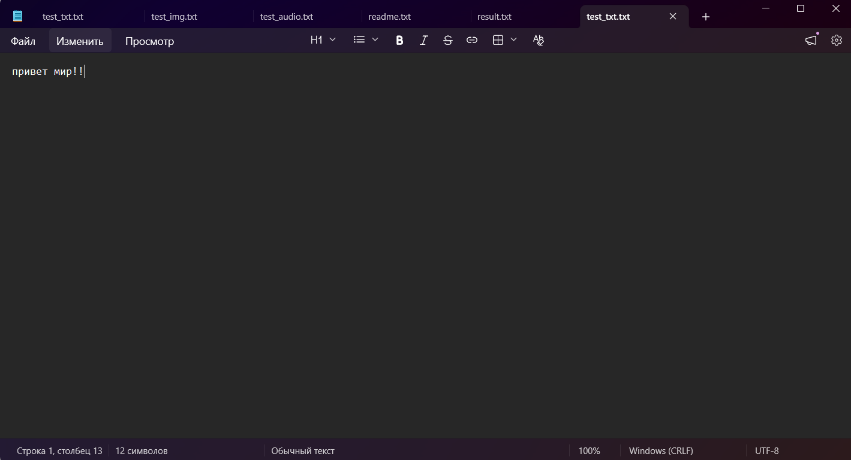
Работа программы:
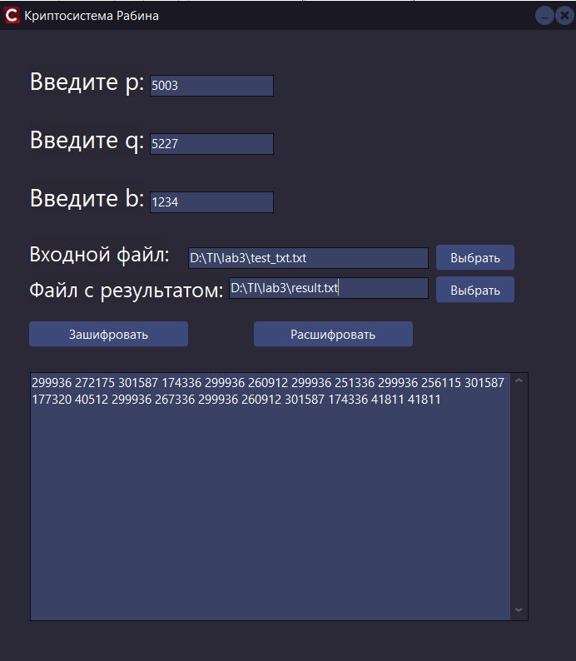

Зашифрованный файл:
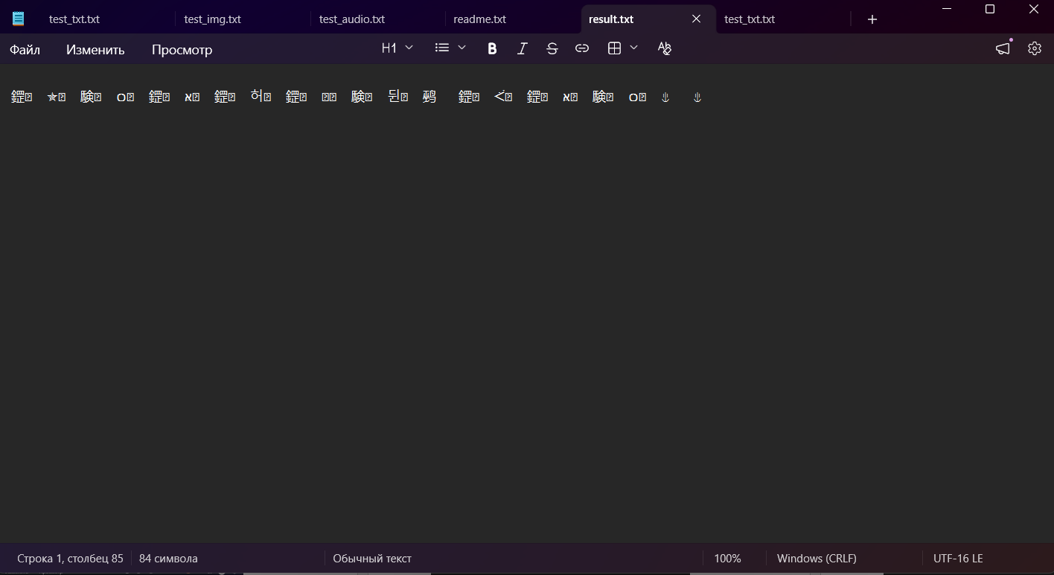
Пример дешифрования программы:
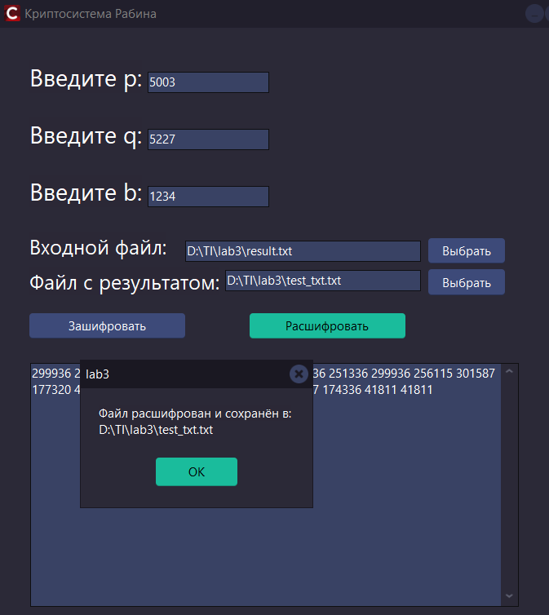
Расшифрованный файл:
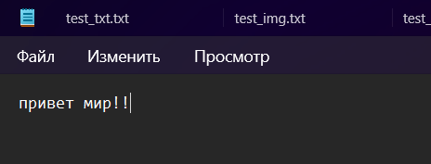

Картинка(.jpg):
Исходное изображение:

Работа программы:
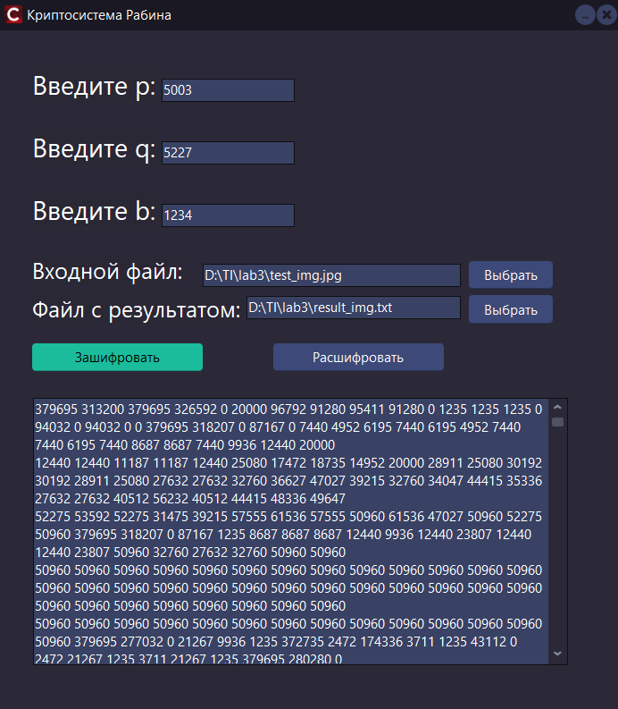
Зашифрованный файл:
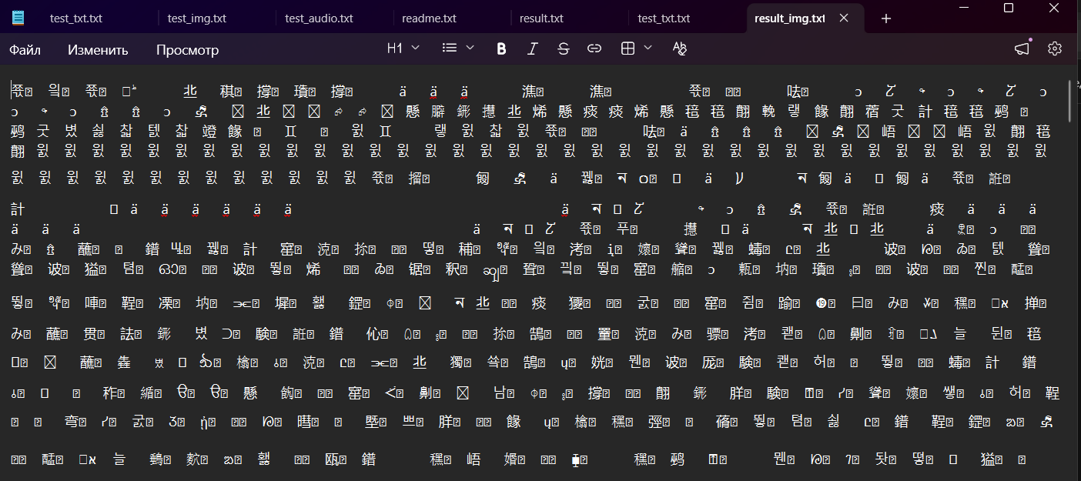

Пример дешифрования программы:
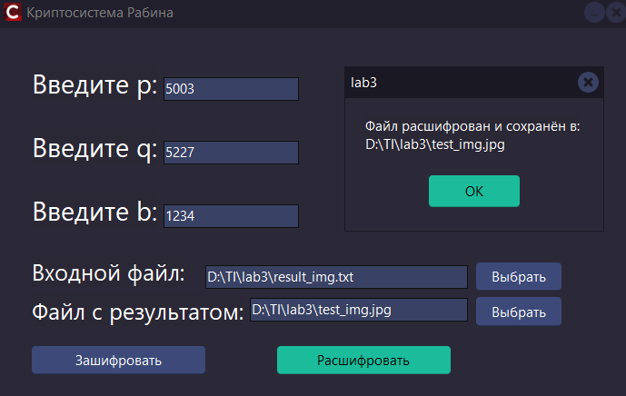
Расшифрованное изображение:

Аудио(.mp3):
Работа программы:
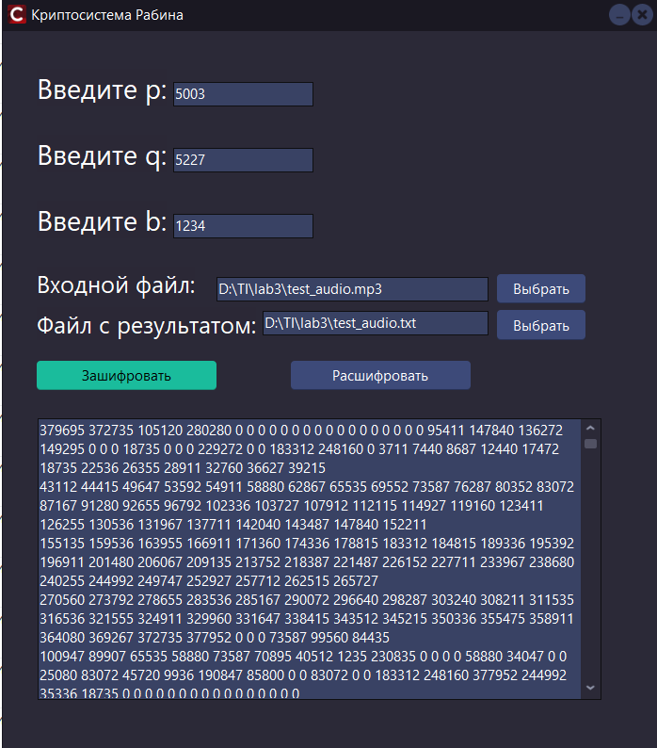
Зашифрованный файл:
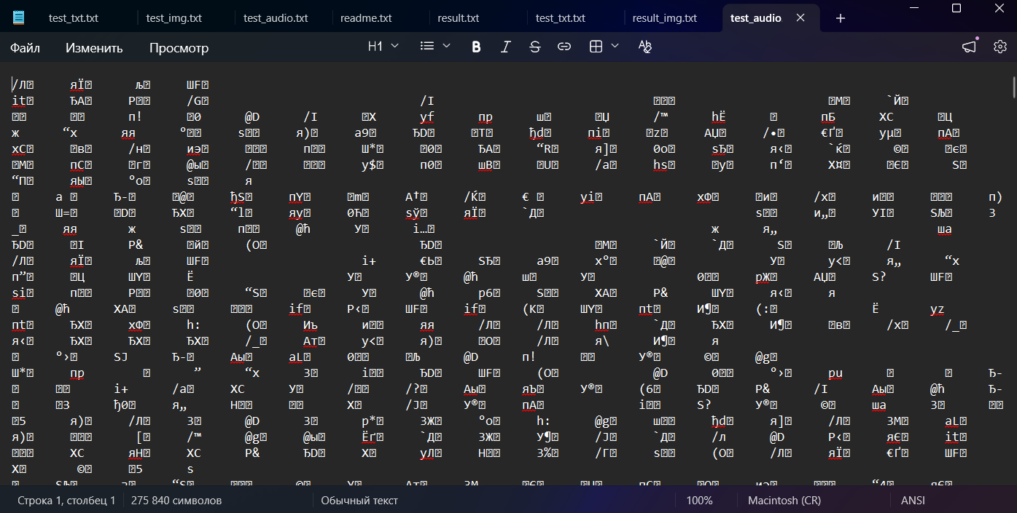

Результат дешифрования:
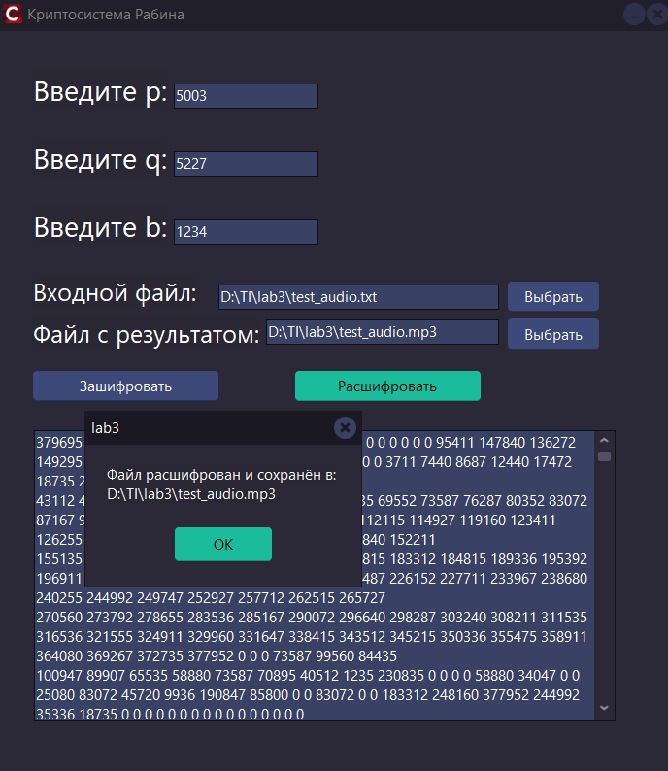
Расшифрованный файл:
